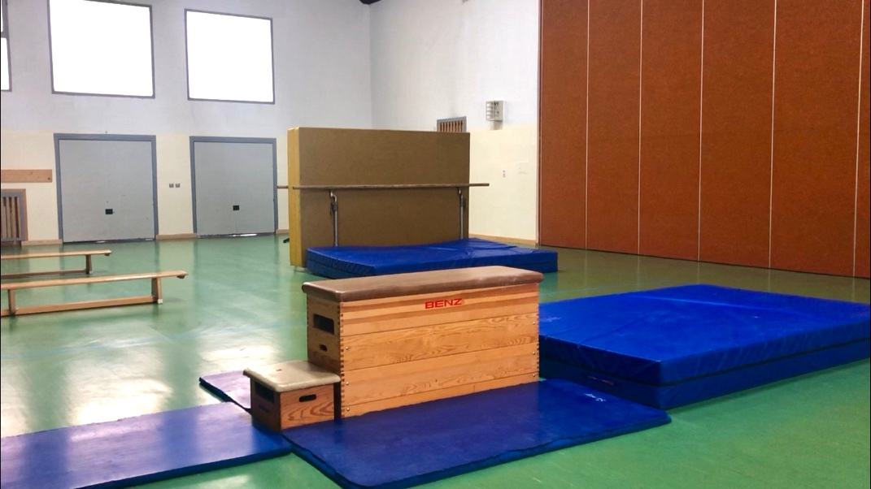

**Was übe ich bei dieser Station?**

Sprungkraft

verschiedene Sprünge Kreativität

Gleichgewicht

sicheres Landen

**Material:**

1 großer Kasten

1 kleiner Kasten

3 Matten

1 Weichboden

**Parcour: Hüpfallerlei**

**Was soll ich tun?**

Ich starte hinter der Matte, überwinde die Kästen und mache verschiedene Sprünge auf den Weichboden.

**Hinweise:**

Probiere ruhig etwas Neues aus.

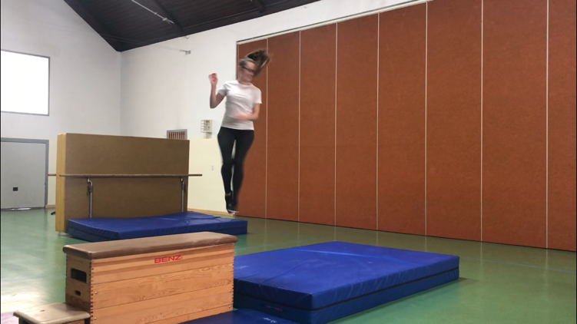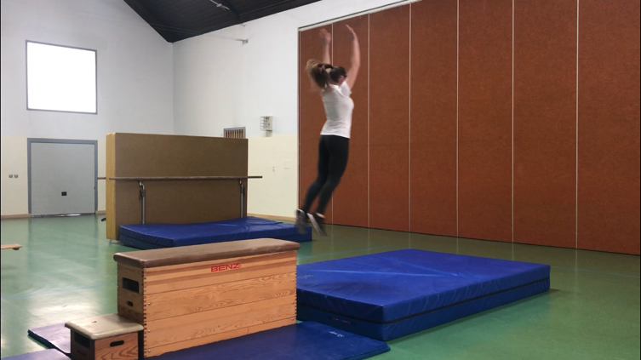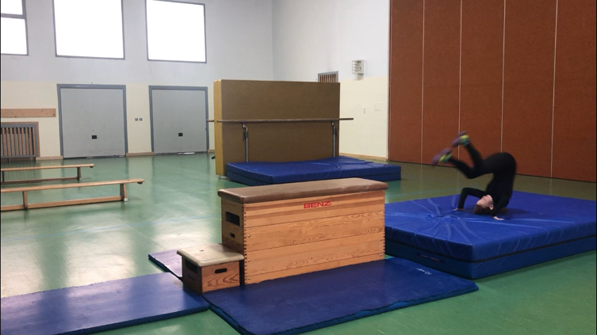

|  |  |  |  |  |  |
| --- | --- | --- | --- | --- | --- |
| **Zeit**  Wann? | **Lerninhalt**  Was? | **Übungsabsicht/ didaktische Intention** (Wozu?) | **Methodisch/**  **technische Tipps**  Wie? Worauf achten? | **Organisation** (Skizze!)  Wie? Womit? Wo? Mit wem? | **Geräte/Hilfsmittel**  Womit? |
|  | | | | | |
|  | Ich starte hinter der Matte, überwinde die Kästen und mache verschiedene Sprünge auf den Weichboden. | Sprungkraft  verschiedene Sprünge Kreativität  Gleichgewicht  sicheres Landen | Probiere ruhig etwas Neues aus |  | 1 großer Kasten  1 kleiner Kasten  3 Matten  1 Weichboden |